|  |  |  |  |
| --- | --- | --- | --- |
| **소프트웨어설계 프로젝트 상세명세서** | | | |
|  | | | |
| **프로젝트명:** | | Mobile Telemedicine System | |
| 9 | **조** | **팀원:** | 양희성, 박승현, 김동희, 유태훈 |

1. **Project Overview**

전국민이 코로나19 바이러스로 인한 감염의 위험에 노출되어 인류의 적은 바이러스임을 깨닫고, 추가적으로 전염성이라는 바이러스의 속성에 반하는 언택트 시장을 겨냥한 아이디어가 없을까를 생각함. 이후 나온 솔루션이 원격 의료 서비스이고, 이 것이 현재의 정책에서는 불법으로 해석될 수 있는 여지가 많다. 하지만 현재 정부에서 4대 의료 개정안으로 내놓은 개정안 중 하나가 원격의료관련 법이다. 정책적으로 규제가 풀린다면 새로운 시장이 열릴 것이다.

우선 환자의 입장에서는 병원에 가지 않기 때문에, 감염의 위험성이 매우 감소하고, 병원에 가기 위한 시간, 교통비용 등 여러가지 추가 발생하는 비용을 줄임으로서 도움이 된다. 병원의 입장으로는 최근 병원 내원 환자 수 감소로 인한 경영난 해소, 환자 대기실 등의 공간 효율화, 의료 인력들의 감염 위험 감소, 의사들의 진료 효율 극대화의 효과가 있다.

1. **Project Management**

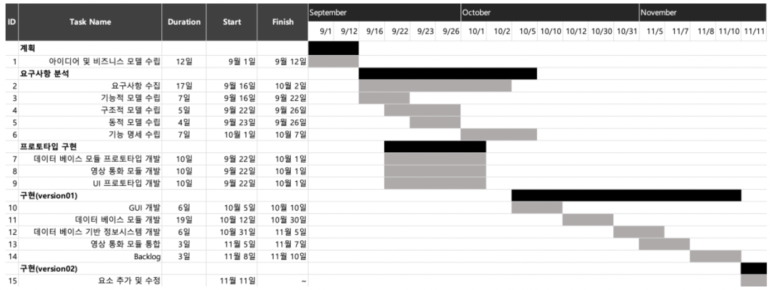

1. **Requirements Definition**

**<Functional Requirements>**

* + 1. 계정 관리 기능

1.1 회원가입 기능

* 1. 로그인 기능
  2. 계정 정보 수정 기능
     1. 진료 기능

2.1 환자 정보 확인

2.2 진료 예약 기능

2.3 진료 기능

2.4 원격 화상 통화 기능

3) 약물 수령 기능

3.1 약국 선택 기능

3.2 암호화된 처방전 전송 기능

3.3 수령자 확인 기능

**<Nonfunctional Requirements>**

1) 운영 요구조건

1.1 안드로이드 6.0 이상 지원

1.2 태블릿 PC 환경에서도 지원

2) 성능 요구조건

2.1 서비스 요청에 대한 반응형 데이터베이스 제공

2.2 최적화된 원격 화상 서비스 제공

3) 보안적 요구사항

3.1 사용자 권한 요청 제공

3.2 의사와 환자에 한해서만 예약 정보를 열람이 가능한 암호화 시스템 제공

3.3 진료관계자에 한해서만 처방전을 열람이 가능한 암호화 시스템 제공

4) 문화적 정치적 요구사항

4.1 원격 의료법에 위배되지 않는 서비스 제공

1. **Functional Model**

**4.1 Use-case Diagram**

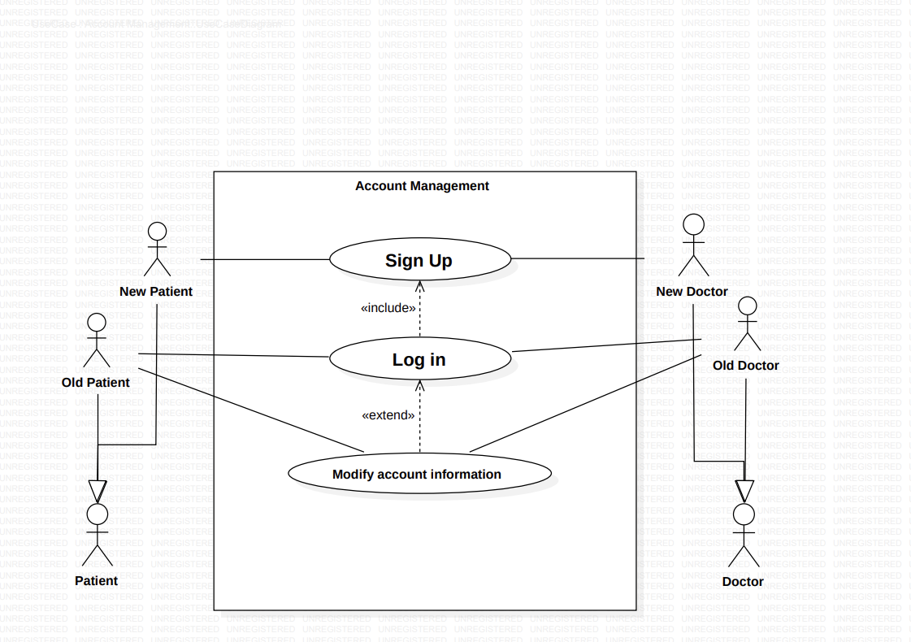

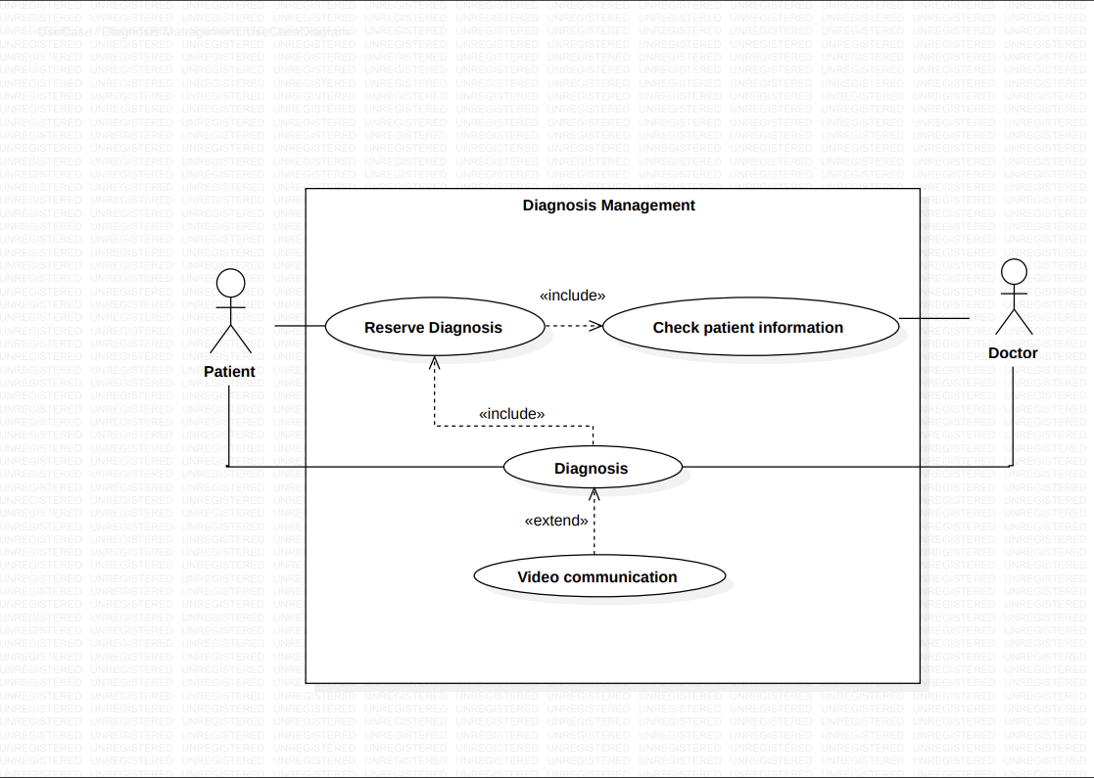

**4.2 Activity Diagram**

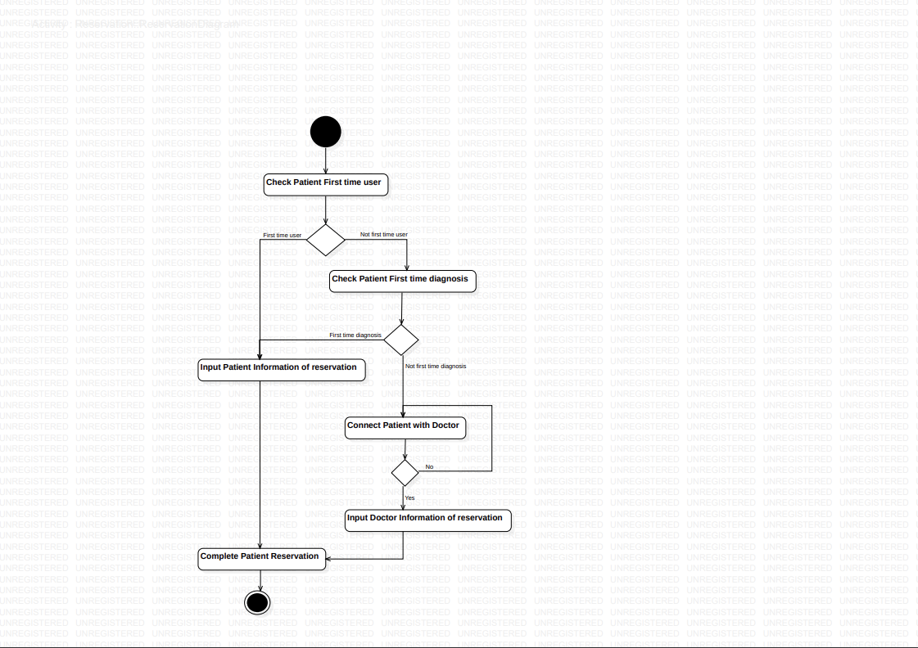

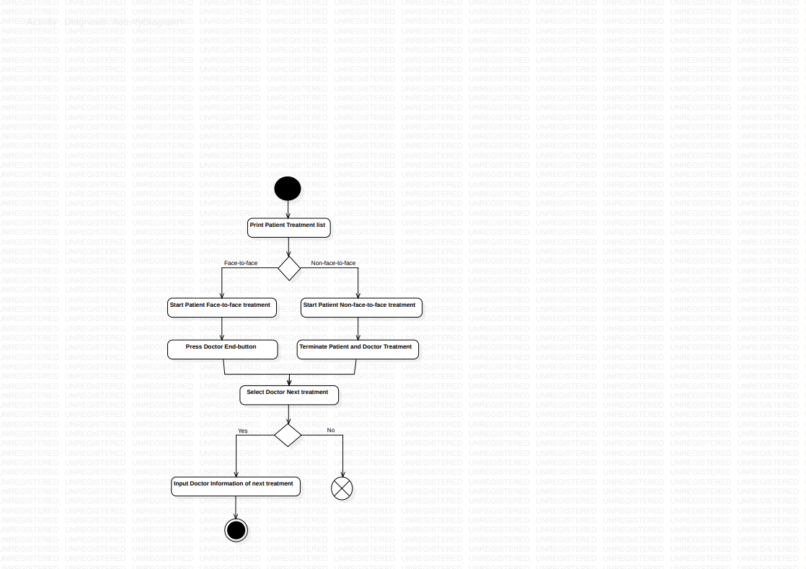

**4.3 Use-case List** (유스케이스 목차)

1). Sign up(회원 가입)

2). Log in(로그인)

3). Modify account information(계정 정보 수정)

4). Reserve Diagnosis(진료 예약)

5). Video communication(화상 진료)

6). Diagnosis(진료)

**4.4 Use-case Description** (유스케이스 목차별 내용)

|  |  |  |  |
| --- | --- | --- | --- |
| **번호** | 1 | **우선순위** | Low |
| **이름** | 회원가입(유태훈) | | |
| **개요** | 액터가 입력한 개인정보를 바탕으로 계정을 생성하는 과정. | | |
| **액터** | new 환자, new 의사 | | |
| **입력값** | 계정 생성에 필요한 개인정보 | | |
| **출력값** | 계정 생성 완료 상태 | | |
| **시작상태** | 액터가 회원가입 버튼을 눌렀을 때 | | |
| **일반흐름** | 1. 액터가 회원가입 버튼을 누른다. 2. 액터가 환자인지, 의사인지를 선택한다. 3. 액터가 회원가입에 필요한 개인정보를 입력한다.   A. 만약 액터가 환자라면 아이디, 비밀번호, 이름, 주민번호, 연락처, 주소를 입력한다.  B. 만약 액터가 의사라면 아이디, 비밀번호, 이름, 주민번호, 연락처, 병원명, 병원 주소, 진료과를 입력한다.   1. 액터가 가입 완료 버튼을 누른다. 2. DBMS에 계정을 등록하고 액터에게 회원가입 완료 메시지를 표시한다. | | |
| **예외흐름** | 4.a 만약 DBMS에 중복된 아이디가 있다면 아이디를 다시 입력하게 한다.  4.b 만약 입력하지 않은 항목이 있거나 형식이 잘못되었다면 오류 메시지를 표시한다.  4.c 만약 DBMS에 중복된 사용자의 계정이 있다면 로그인하기 버튼이 있는 메시지를 표시한다. | | |
| **완료상태** | DBMS에 액터의 계정이 등록된 상태 | | |

|  |  |  |  |
| --- | --- | --- | --- |
| **번호** | 2 | **우선순위** | Low |
| **이름** | 로그인(유태훈) | | |
| **개요** | 액터가 입력한 사용자 계정으로 로그인하는 과정. | | |
| **액터** | 환자, 의사 | | |
| **입력값** | 계정 아이디, 비밀번호 | | |
| **출력값** | 로그인이 완료된 상태 | | |
| **시작상태** | 액터가 로그인을 하려고 할 때 | | |
| **일반상황** | 1. 액터가 아이디, 비밀번호를 입력하고 로그인 버튼을 누른다. 2. 로그인이 완료된 홈 화면으로 이동한다. | | |
| **예외상황** | 1.a 만약 아이디와 비밀번호가 일치하지 않는다면 오류 메시지를 표시한다.  1.b 만약 존재하지 않는 아이디라면 회원가입 버튼이 있는 오류 메시지를 표시한다.  1.c.1 만약 액터가 아이디나 비밀번호를 잊어버렸다면 찾기 버튼을 누른다.  1.c.2 아이디나 비밀번호를 찾았다면 1로 돌아간다. | | |
| **완료상태** | 로그인된 홈 화면 상태 | | |

|  |  |  |  |
| --- | --- | --- | --- |
| **번호** | 3 | **우선순위** | Low |
| **이름** | 계정 정보 수정 기능(양희성) | | |
| **개요** | 액터가 자신의 계정 정보를 수정하는 과정 | | |
| **액터** | old 환자, old 의사 | | |
| **입력값** | 액터의 새로운 계정 정보 | | |
| **출력값** | 계정 정보가 수정된 상태 | | |
| **시작상태** | 로그인 상태에서 액터가 계정 정보 수정을 원하여 수정 버튼을 눌렀을 때 | | |
| **일반상황** | 1. 액터가 정보 수정 버튼을 누른다.  2. 액터가 정보 수정을 원하는 부분을 수정후 저장버튼을 누른다.  4. DBMS에서 액터의 계정 정보를 수정한다. | | |
| **예외상황** | 2-a. 액터가 환자라면, 수정하고자 하는 정보와 기존 정보가 동일하면, 에러메시지를 출력한다.  2-b. 액터가 의사라면, 수정하고자 하는 정보(비밀번호,이름,주민번호,연락처)와 기존의 정보가 동일하면, 에러메시지를 출력한다.  2-b-1.(액터가 의사) 병원명만 수정한 경우,(병원주소는 수정x)  확인 메시지창 출력(병원주소는 수정필요 여부확인)  2-b-2.(액터가 의사) 병원주소만 수정한 경우,(병원명은 수정x)  확인 메시지창 출력(병원명 수정필요 여부확인) | | |
| **완료상태** | DBMS에 사용자의 계정 정보가 수정된 상태 | | |

|  |  |  |  |
| --- | --- | --- | --- |
| **번호** | 4 | **우선순위** | high |
| **이름** | 진료 예약 기능(박승현) | | |
| **개요** | 초진/재진 환자가 예약하는 과정 | | |
| **액터** | 환자, 의사 | | |
| **입력값** | 진료 예약 버튼을 누른 뒤 발생하는 action | | |
| **출력값** | 진료 예약 날짜,시간,진료 방식 data | | |
| **시작상태** | 환자가 진료를 예약하기 위해서 홈 화면에서 진료 예약 버튼을 누른 상태 | | |
| **일반상황** | 1. 시스템 상에서 진료 이력 여부 확인.   A. 만약 이 서비스를 통한 진료이력이 있는 경우, 3-1으로 간다.  2. 초진/재진 여부 확인.  A. 초진이라면 3-1로 간다  B. 재진이라면 3-2로 간다  3. 예약 정보입력  3-1. 예약정보 입력  3-2. 재진인 경우, 환자정보확인 기능을 통하여 담당환자인지 의사가 확인하고 정보를 입력한다.  4. 예약완료 | | |
| **예외상황** | 3-2 : 환자정보확인 기능을 통해 확인한 환자정보가 담당의사의 정보와 일치하지 않으면 2로 되돌아간다. | | |
| **완료상태** | 환자의 진료 예약 날짜,시간,진료방식(대면,비대면)이 저장된 상태. | | |

|  |  |  |  |
| --- | --- | --- | --- |
| **번호** | 5 | **우선순위** | medium |
| **이름** | Video communication(김동희) | | |
| **개요** | 원격 비대면 진료를 위한 화상 기능 | | |
| **액터** | 환자, 의사 | | |
| **입력값** | 비대면 원격진료 시작 action | | |
| **출력값** | 비대면 원격진료 종료 action | | |
| **시작상태** | 의사가 진료시간이 되어 진료시작 버튼을 누른 상태 | | |
| **일반상황** | 1. 화상대기화면에서 의사가 통화를 건다.  2. 환자가 통화를 받고, 화상 진료를 시작한다.  3. 의사가 통화종료를 눌러, 화상 진료를 종료한다. | | |
| **예외상황** | 1. 만약 환자가 통화를 거절한다면, 의사쪽에 거절알림이 뜨지만 진료는 완료되지 않는다.   3. 통화종료를 잘 못 눌렀을 때를 대비해 종료때 메시지를 출력한다. | | |
| **완료상태** | 1. 화상진료를 마치고 의사는 다음 예약 정보를 입력하는 화면이 뜬 상태. 2. 화상진료를 마치고 환자는 의사의 예약정보입력을 기다리는 상태 | | |

|  |  |  |  |
| --- | --- | --- | --- |
| **번호** | 6 | **우선순위** | high |
| **이름** | Diagnosis(김동희) | | |
| **개요** | 이미 예정된 진료 예약들로부터 실제 진료를 진행한 뒤 진료를 종료하고 다음 예약을 생성하는 기능 | | |
| **액터** | 환자, 의사 | | |
| **입력값** | 환자와 의사의 진료 예정 데이터 | | |
| **출력값** | 종료된 진료 정보와 다음 예약정보 | | |
| **시작상태** | 환자가 홈 화면에서 “진료실” 버튼을 클릭 시, 진료 기능 시작 | | |
| **일반상황** | 1. 환자는 앱상에서 진료실버튼을 누르고, 현재 예정된 진료를 확인한다.  2. 의사는 진료시간의 되면, 진료버튼이 활성화되고 진료시작 버튼을 클릭하여 진료를 시작한다.  A. 만약 “대면진료”라면 “진료종료”버튼만 화면에 나타난다.  B. 만약 “비대면진료”라면, 화상기능을 사용하여 진료를 시작한다.  3. 의사는 진료를 종료한다.  A. 만약, “대면진료”라면 의사는 앱 상에서 진료완료버튼을 누르면 종료한다.  B. 만약, “비대면진료”라면 의사는 화상종료 버튼을 누르면서 진료가 종료된다.  4. 다음 진료를 예약한다.  A. 만약, 다음 진료가 없다면, 모든 기능을 종료하고 홈화면으로 이동한다.  B. 만약, 다음 진료가 있다면 의사가 진료 날짜를 기록한 뒤 현재진료를 업데이트한다. | | |
| **예외상황** | 1. a.만약 진료가 아예 없거나 예약일이 많이 남은 상황은 진료실버튼을 비활성화 한다.  2-B. a: 만약 사용자의 시스템에서 화상기능의 사용을 거부한다면 화상기능이 취소된다. | | |
| **완료상태** | 현재 진행중인 진료의 정보가 다음 진료 예약으로 업데이트된 상태 | | |

**4.5 Test Plan** (유스케이스별 테스트케이스, 테스트 예상결과 등)

|  |  |  |  |
| --- | --- | --- | --- |
| **대분류** | **소분류(Use Case ID)** | **테스트 스텝** | **기대 결과** |
| Account Management | Sign up(::1) | 유저가 회원가입 액티비티에서 유효한 입력 후 회원가입 버튼을 누른다. | DBMS에 유저정보가 등록된다. |
| Sign in(::2) | 유저가 유효한 ID/PW를 입력후 로그인 버튼을 누른다. | 로그인이 완료된 홈화면으로 이동한다. |
| 유저가 유효하지 않은 ID/PW를 입력후 로그인 버튼을 누른다. | 오류메시지를 출력한다. |
| 유저가 ‘ID/비밀번호 찾기’ 버튼을 누른다. | 계정 찾기 액티비티로 이동한다. |
| Modify User Info(::3) | 계정 정보 수정 화면에서 유효한 입력 후 수정 버튼을 누른다. | DBMS에 등록된 유저정보가 수정된다. |
| Diagnosis | Reservation(::4) | 초진 환자 또는 진료 이력이 없는 경우 예약 버튼을 누른다. | 초진 예약 정보 입력창으로 이동한다. |
| 재진 환자가 확인된 경우 예약 버튼을 누른다. | 담당 의사 확인 화면으로 이동한다. |
| Video Streaming Service | 의사가 통화 버튼을 누른다. | Realtime DB에 방 생성이 되고, 환자에게 초대 메시지를 전송한다. |
| 의사가 생성한 방이 존재할 때 환자가 통화 버튼을 누른다. | 방 접속 후 의사와의 화상통화 화면이 표시된다. |
| 유저가 종료버튼을 누른다. | 의사는 예약 정보 입력창이 표시된다.  환자는 예약 정보 표시창에서 대기한다. |
| 의사가 진료 후 다음 예약 정보를 입력 완료한다. | 환자의 예약 정보 표시창에 예약 정보가 출력된다. |

1. **Structural Model** (클래스 다이어그램)

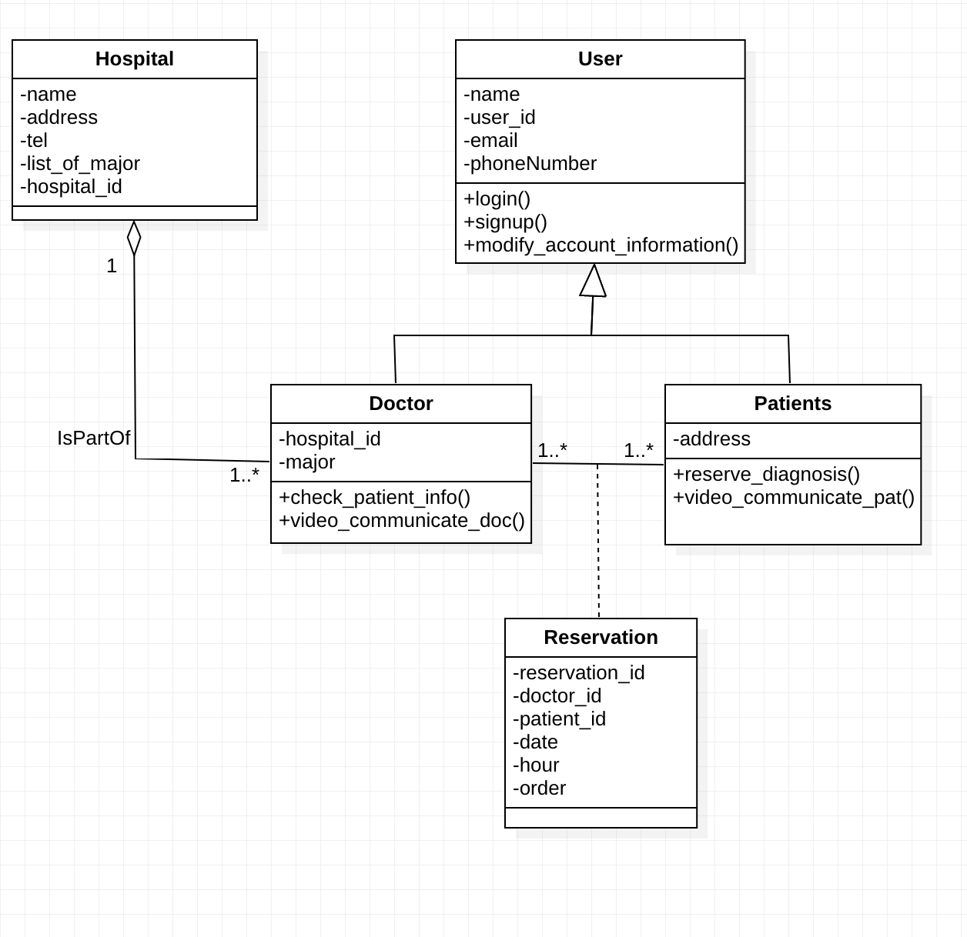

1. **Behavioral Model**

**6.1 Sequence Diagram**

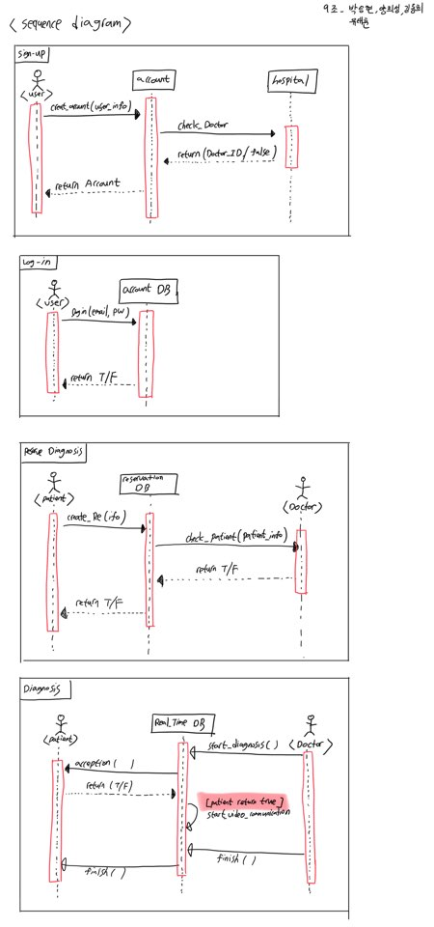

**6.2 Communication Diagram**

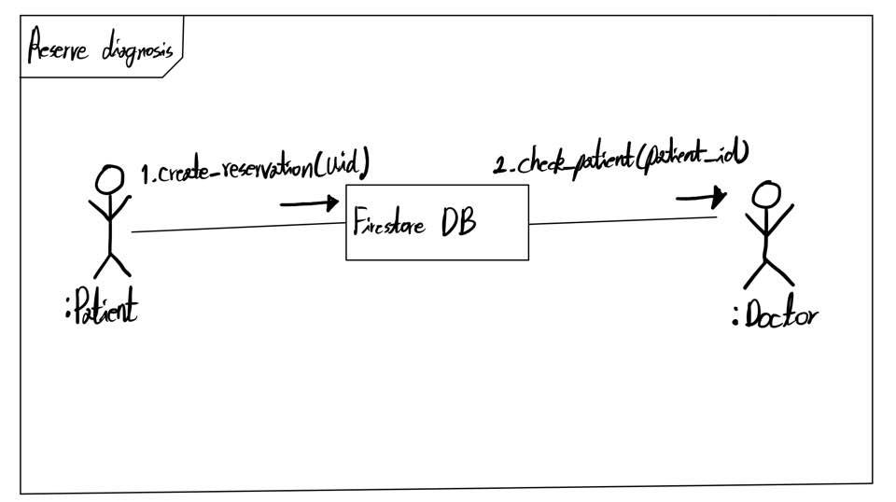

**6.3 State Machine Diagram**

